VERIFICA DI FINE QUADRIMESTRE: LE CLASSIFICAZIONI

1. **ELIMINA GLI INTRUSI IN CIASCUN INSIEME**

|  |  |  |
| --- | --- | --- |
|  |  | 3 6 T 7 4 8  9 |

\_\_\_\_\_\_\_\_\_\_\_\_\_\_\_\_\_\_\_\_\_\_\_\_\_\_\_\_\_\_\_\_\_\_\_\_\_\_\_\_\_\_\_\_\_\_\_\_\_\_\_\_\_\_\_\_\_\_\_\_\_\_\_\_\_\_\_\_\_\_\_\_\_\_\_\_\_\_\_\_\_\_\_\_\_\_\_\_\_\_\_\_\_\_\_\_\_\_\_\_\_\_\_\_\_\_\_\_\_\_\_\_\_\_\_\_\_\_\_\_\_\_\_\_\_\_\_\_\_\_\_

1. **OSSERVA L’INSIEME E INSERISCI GLI ELEMENTI ADATTI CON UNA FRECCIA. POI SPIEGA A VOCE COSA ACCOMUNA GLI OGGETTI; SCRIVE LA MAESTRA**

|  |  |
| --- | --- |
| Stampa disegno di Matita da colorare Disegno di Quaderno a Righe da colorare | Disegni, Disegni da colorare  lego, Quaderno Disegno temperino_02: misti da colorareMatite colorate da stampare - TuttoDisegni.com Rotolo di nastro adesivo trasparente, scotch da colorare e stampare | Stampa disegno di Le Forbici da colorare Colla a stick da colorare - TuttoDisegni.comBaby, Blocks, Child, Duplo, Kids, Lego, Toy Icon Icon - Lego Blocks Drawing  - Free Transparent PNG Clipart Images Download  Disegno di Gomma da Cancellare da colorare per bambini -  disegnidacolorareonline.comdisegni da colorare lecca lecca caramelle per bambini - disegni da colorare  e stampare gratis immagini per bambini Disney |

SONO TUTTI OGGETTI ………………………………………………………..

\_\_\_\_\_\_\_\_\_\_\_\_\_\_\_\_\_\_\_\_\_\_\_\_\_\_\_\_\_\_\_\_\_\_\_\_\_\_\_\_\_\_\_\_\_\_\_\_\_\_\_\_\_\_\_\_\_\_\_\_\_\_\_\_\_\_\_\_\_\_\_\_\_\_\_\_\_\_\_\_\_\_\_\_\_\_\_\_\_\_\_\_\_\_\_\_\_\_\_\_\_\_\_\_\_\_\_\_\_\_\_\_\_\_\_\_\_\_\_\_\_\_\_\_\_\_\_\_\_\_\_

1. **COLORA SECONDO LE INDICAZIONI**

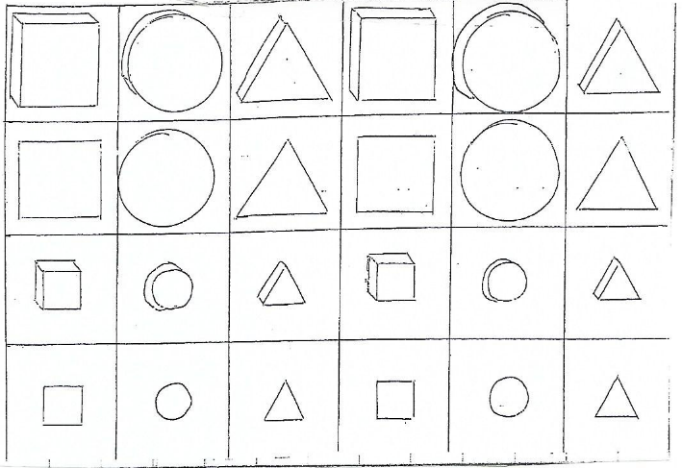 

TRIANGOLI GRANDI E SOTTILI QUADRATI SPESSI E PICCOLI